**考勤系统**

**软件设计说明书**



**学 院 智能与计算学部**

**年 级 2016级**

**负 责 人 孙琦淞**

**组 　　员 范立水、宋琦琪、吴可歆**

**2018年11月20日**

1. **软件设计架构**

1考勤管理系统的软件架构

通过需求分析对考勤管理系统的详细分析，确定了系统应该”做什么”，并明确了系统的逻辑功能和流程。在此基础上就可以着手进行系统设计，以解决”怎么做”的问题。系统设计是开发过程的关键阶段，设计出的软件系统不仅要具有较强的环境适应性，还要满足可维护性和可修改性等要求。这样的系统才能具有较强的生命力。如果系统设计不合理，就会影响软件的使用，甚至影响系统的寿命。

1.1系统架构设计

按照系统架构的设计步骤，根据系统分析中有关系统的业务划分情况，考虑到考勤管理系统的整体逻辑结构、技术特点和应用特点，我们选择了C/S模式的系统架构。C/S结构是一种分布与集中相互结合的结构。系统依靠网络被分布在不同的计算机上，但通过其中的服务器计算机提供集中式服务。

本系统中基本考勤管理、请假管理、出差管理、系统管理等模块是部署在三层的C/S上，其逻辑结构如图3.1所示:

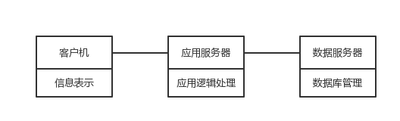

1.2功能架构

根据功能描述，考勤管理系统可分为四个模块，每一个模块又提供了更为具体的功能。考勤管理系统的功能架构图如下：

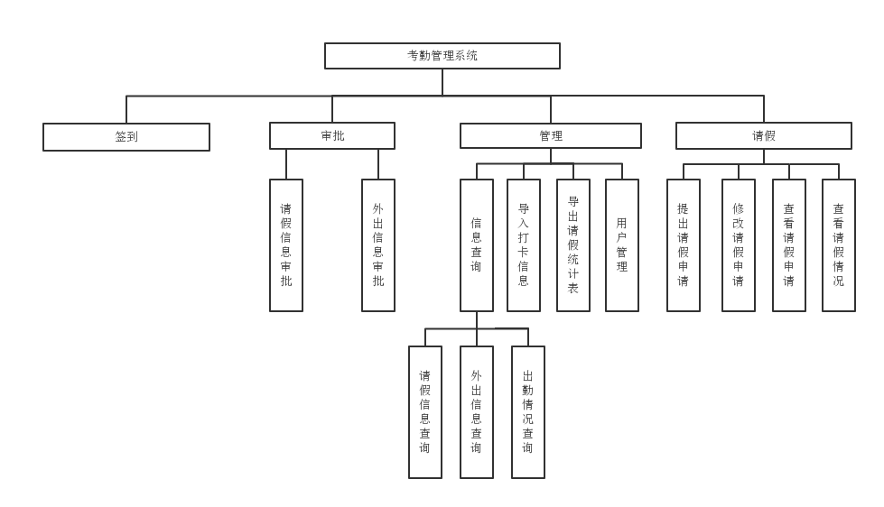

1.3角色权限功能架构

本系统在进入考勤管理系统之前要进行登录操作，也就是所谓的身份验证。当用户进入子模块时，可根据其选择的身份进行相应操作。

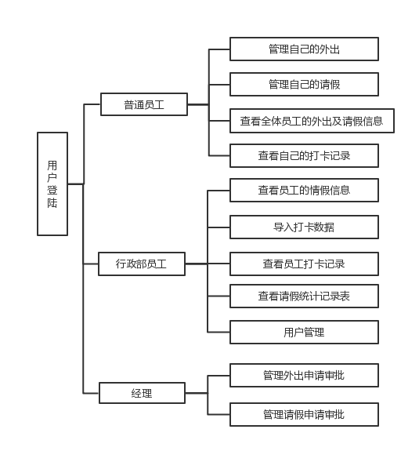

**二、概要设计说明书**

1引言

1.1编写目的

说明编写这份概要设计说明书的目的，指出预期的读者。

1.2背景

说明：

1. 待开发软件系统的名称；
2. 列出此项目的任务提出者、开发者、用户以及将运行该软件的计算站（中心）。

1.3定义

列出本文件中用到的专门术语的定义和外文首字母组词的原词组。

1.4参考资料

列出有关的参考文件，如：

1. 本项目的经核准的计划任务书或合同，上级机关的批文；
2. 属于本项目的其他已发表文件；
3. 本文件中各处引用的文件、资料，包括所要用到的软件开发标准。列出这些文件的标题、文件编号、发表日期和出版单位，说明能够得到这些文件资料的来源。

2总体设计

2.1需求规定

本系统的主要目的是设计一个具备完善前台操作界面和功能强大的数据库管理功能的考勤管理系统。前台主要负责登录，打卡签到，请假，经理审批假期，行政部门查询，后台数据库管理系统主要是假期查询，请假查询，考勤管理，员工管理，

2.2运行环境

WindowsXP，win7,win8,win10,macOs

2.3基本设计概念和处理流程

普通员工

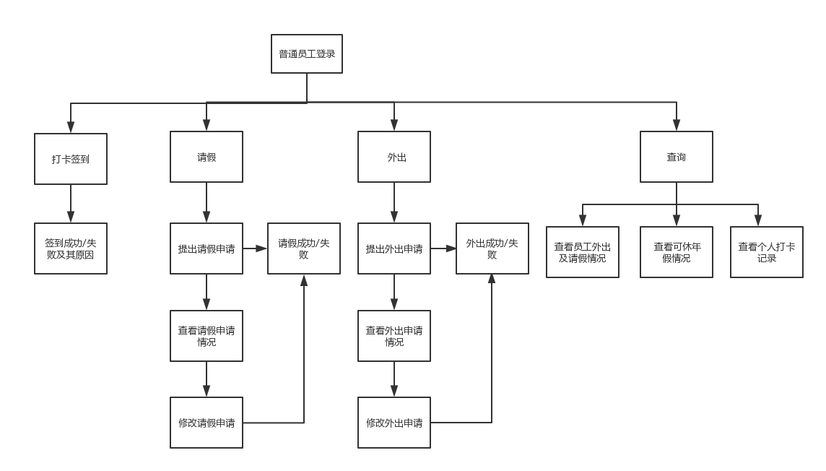

行政部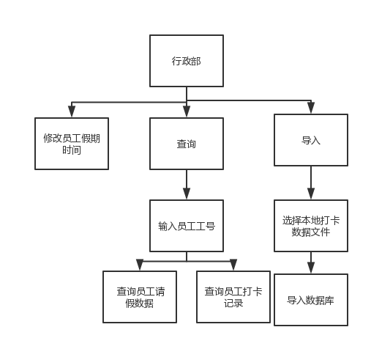

经理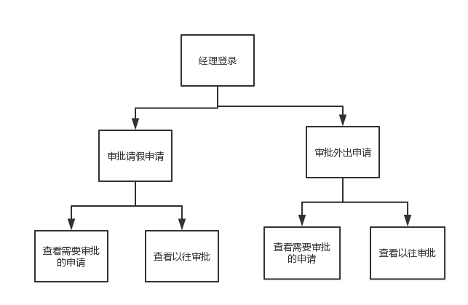

2.4结构

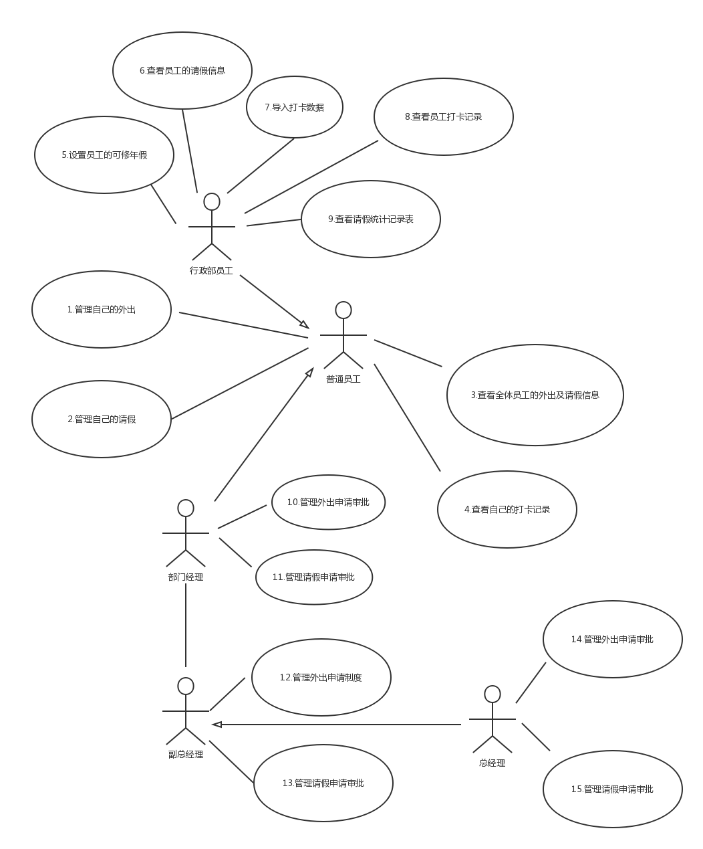

2.5人工处理过程

行政部员工需要手动输入工号或日期来进行考勤或请假外出记录的查询，

经理需要进行手动审批请假外出的申请

员工需要手动签到，手动填写请假或外出申请

2.6尚未问决的问题

目前尚无

3Restful接口设计

IP = 202.113.189.154

登录

GET

[https://IP/](https://108.160.131.50/login?user)users?username=test&password=123456

注册

POST

<https://IP/users>

Data:{

“user_id”: //自动生成

“user_name”:

“name”:

“age”:

“sex”:

“department”:

“positon”:

“annual_leave_length”:

“remain_annual_leave”:

}

查看个人信息

GET

[https://IP/users](https://108.160.131.50/lookupuser?user=test)

更新个人信息

PUT

[https://IP/users](https://108.160.131.50/lookupuser?user=test)?user_id=1

Data:{ //部分参数也可,不可修改id

“user_name”:

“name”:

“age”:

“sex”:

“department”:

“positon”:

“remain_annual_leave”:

“state”

}

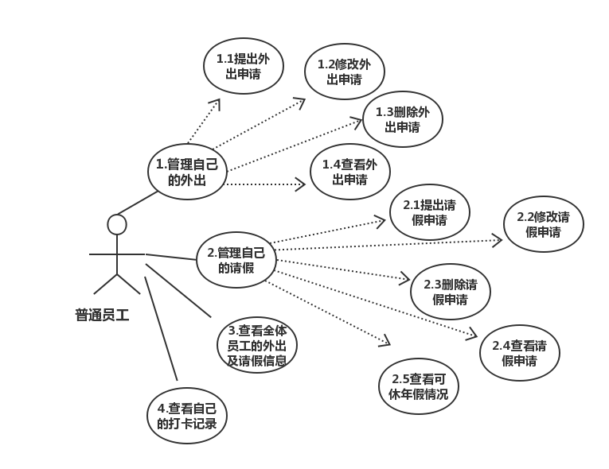

提出外出,请假申请

POST

<https://IP/out_requests>

Data:{}

POST

<https://IP/leave_requests>

Data:{}

修改外出，请假申请

PUT

<https://IP/out_requests?id=1>

Data：{}

PUT

<https://IP/leave_requests?id=1>

Data:{}

删除外出，请假申请

DELETE

<https://IP/out_requests?id=1>

DELETE

<https://IP/leave_requests?id=1>

查看外出，请假申请

GET

<https://IP/out_requests?user_id=1>

GET

<https://IP/leave_requests?user_id=1>

查看全体员工的外出及请假情况

GET

<https://IP/out_requests>

<https://IP/leave_requests>

//返回数据后需根据”end_time”判断出已经过期了的外出情况。

//或者在URL后面添加：?end_time>(now)&start_time<(now)

//now为前端计算出来的当前时间

查看自己的打卡记录

GET

<https://IP/sign_in_records?user_id>=1

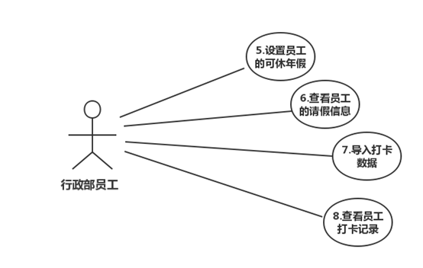

设置员工的可休年假

PUT

<https://IP/users?user_id=1>

Data:{“annual_leave_length”: }

查看员工的请假信息

GET

<https://IP/leave_requests>

导入打卡数据

POST

<https://IP/sign_in_records>

Data：{…}

查看员工的打卡记录

GET

https://IP/sign_in_records

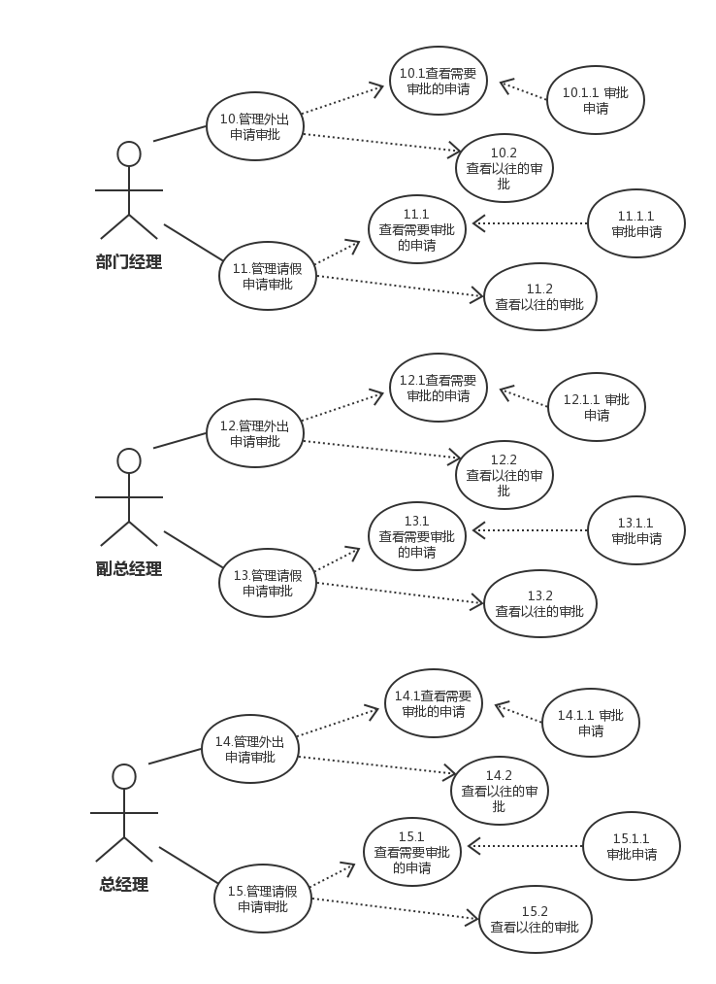

查看需要的审批的申请

GET

<https://IP/out_requests?state=2>

审批申请

POST

<https://IP/department_manager_deals>

Data:{

“id”: //自动生成

“manager_id”:  
“user_id”

“request_type”:

“start_time”:

“end_time”:

“reason”

“state”:

“department_suggestion”:

“deputy_suggestion”:

“main_manager_suggestion”:

}

查看以往的审批

GET

https://IP/department_manager_deals?request_type=ori_free

查看需要审批的申请

GET

<https://IP/leave_requests?state=2>

审批申请

POST

<https://IP/department_manager_deals>

Data:{

“id”: //自动生成

“manager_id”:  
“user_id”

“request_type”:

“start_time”:

“end_time”:

“reason”

“state”:

“department_suggestion”:

“deputy_suggestion”:

“main_manager_suggestion”:

}

查看以往的审批

GET

https://IP/department_manager_deals?request_type=ori_private

查看需要的审批的申请

GET

[https://IP/out_requests?state=3](https://IP/out_requests?state=2)

审批申请

POST

[https://IP/deputy_manager_deals](https://IP/department_manager_deals)

Data:{

“id”: //自动生成

“manager_id”:  
“user_id”

“request_type”:

“start_time”:

“end_time”:

“reason”

“state”:

“department_suggestion”:

“deputy_suggestion”:

“main_manager_suggestion”:

}

查看以往的审批

GET

https://IP/deputy_manager_deals?request_type=ori_free

查看需要审批的申请

GET

[https://IP/leave_requests?state=3](https://IP/leave_requests?state=2)

审批申请

POST

Data:{

“id”: //自动生成

“manager_id”:  
“user_id”

“request_type”:

“start_time”:

“end_time”:

“reason”

“state”:

“department_suggestion”:

“deputy_suggestion”:

“main_manager_suggestion”:

}

查看以往的审批

GET

https://IP/deputy_manager_deals?request_type=ori_private

查看需要的审批的申请

GET

[https://IP/out_requests?state=4](https://IP/out_requests?state=2)

审批申请

POST

[https://IP/main_manager_deals](https://IP/department_manager_deals)

Data:{

“id”: //自动生成

“manager_id”:  
“user_id”

“request_type”:

“start_time”:

“end_time”:

“reason”

“state”:

“department_suggestion”:

“deputy_suggestion”:

“main_manager_suggestion”:

}

查看以往的审批

GET

https://IP/main_manager_deals?request_type=ori_free

查看需要审批的申请

GET

[https://IP/leave_requests?state=4](https://IP/leave_requests?state=2)

审批申请

POST

Data:{

“id”: //自动生成

“manager_id”:  
“user_id”

“request_type”:

“start_time”:

“end_time”:

“reason”

“state”:

“department_suggestion”:

“deputy_suggestion”:

“main_manager_suggestion”:

}

查看以往的审批

GET

https://IP/main_manager_deals?request_type=ori_private

4运行设计

4.1运行模块组合

本程序主要是以一个窗口为模块，一般一个窗口完成一个特定的功能，主窗口通过打开另一个子窗口来实现每个模块之间不同功能的链接和组合。各模块之间相对独立，程序的可移植性好。各模块之间主要以传递数据项的引用来实现模块之间的合作和数据共享

4.2运行控制

只要符合操作说明书，用户可以自由控制，不额外限定用户输入，异常由程序内部进行处理，给出响应提示信息。

4.3运行时间

每次操作响应时间在1s以内

5系统数据结构设计

5.1逻辑结构设计要点

（1）员工信息表staff

|  |  |  |  |  |
| --- | --- | --- | --- | --- |
| 字段名 | 字段类型 | 主外键 | 字段约束 | 说明 |
| 工号 | int | P | not null |  |
| 姓名 | char(20) |  | not null |  |
| 性别 | char(20) |  | not null |  |
| 年龄 | char(20) |  | not null |  |
| 职位 | char(20) |  | not null |  |
| 部门 | Char(20) |  | not null |  |
| 状态 | char(20) |  | not null |  |

（2）打卡记录表clock

|  |  |  |  |  |
| --- | --- | --- | --- | --- |
| 字段名 | 字段类型 | 主外键 | 字段约束 | 说明 |
| 编号 | int | P | not null |  |
| 工号 | int | F | not null |  |
| 上班时间 | date |  | not null |  |
| 下班时间 | date |  | not null |  |

（3）请假申请表leave

|  |  |  |  |  |
| --- | --- | --- | --- | --- |
| 字段名 | 字段类型 | 主外键 | 字段约束 | 说明 |
| 编号 | int | P | not null |  |
| 工号 | int | F | not null |  |
| 开始时间 | date |  | not null |  |
| 结束时间 | date |  | not null |  |
| 类别 | char |  | not null |  |
| 事由 | char |  | not null |  |
| 状态 | char |  | not null |  |
| 部门经理意见 | char |  | not null |  |
| 副总经理意见 | char |  | not null |  |
| 总经理意见 | char |  | not null |  |

（4）外出申请表trip

|  |  |  |  |  |
| --- | --- | --- | --- | --- |
| 字段名 | 字段类型 | 主外键 | 字段约束 | 说明 |
| 编号 | int | P | not null |  |
| 工号 | int | F | not null |  |
| 开始时间 | date |  | not null |  |
| 结束时间 | date |  | not null |  |
| 类别 | char |  | not null |  |
| 事由 | char |  | not null |  |
| 状态 | char |  | not null |  |
| 部门经理意见 | char |  | not null |  |
| 副总经理意见 | char |  | not null |  |
| 总经理意见 | char |  | not null |  |

5.2物理结构设计要点

采用链表结构，每个表id由系统自动生成。

5.3数据结构与程序的关系

系统数据结构由标准数据语言sql生成

6系统出错处理设计

6.1出错信息

本程序多处采用了异常处理的机制，当遇到异常时不但能及时的处理，保证程序的安全性和稳定性，而且各种出错信息能通过弹出对话框的形式，及时的告诉员工出错的原因以及解决办法，是用户能够减少错误发生的可能。程序大部分地方采取出错保护，如请假不同类型的最大日期有限制等，减少了用户出错的可能

6.2补救措施

我们对本程序的几种可能的错误进行了分析，分别进行了不同的处理。

主要的错误可能有：

1. 数据库连接错误：

本类型错误主要是数据库设置不正确，或者mysql异常引起，我们只要取消本次操作，提醒员工重新输入数据即可。

2. 输入错误：

主要是员工或者管理员进行查询或者修改失输入不规范造成的，我们尽量减少员工以及管理员出错的条件的情况下，主要通过弹出对话框的形式，提醒用户进行操作。

3.其他操作错误：

主要是员工的不正当操作，有可能导致程序发生错误，主要是通过终止操作，并且提醒用户终止的原因和操作规范。

4.其他不可预知的错误：

程序也会有一些我们无法预知或者没考虑完全的错误，我们对此不可能完全的进行异常处理，这时，我们主要保证数据的安全，所以要经常进行数据库备份，并能及时的和我们联系，来逐步完善我们的系统

6.3系统维护设计

本系统的维护主要包括数据库的维护，以及系统功能的维护。

对于数据库的维护，本软件提供了数据的导入导出功能，来进行数据库的备份和恢复，可以很方便的实现数据库的维护管理。

对于软件功能方面的维护，由于我们采用模块化设计，每个模块之间相互独立性较高，这样对软件的维护带来了很大的方便，对于独立功能的修改只需修改一个窗口就可以。而对于功能的添加，只需要在添加菜单栏的内容即可。

**详细设计说明书**

# 1程序系统的结构

用一系列图表列出本程序系统内的每个程序（包括每个模块和子程序）的名称、标识符和它们之间的层次结构关系。

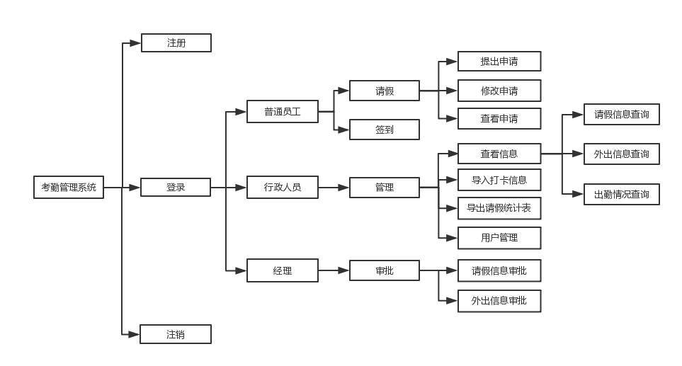

# 2考勤系统前台设计说明

# 2.1程序描述

主要功能包括用户的登录、注册以及注销三大模块，登录功能可选择跳转不同功能界面，普通员工、行政人员及经理拥有不同权限。

## 2.2功能

2.2.1 注册功能：用户可注册账户（工号及密码），注册成功后账户将添加到数据库内

2.2.2 注销功能：用户可以注销账户，注销之后账户将从数据库中删除

2.2.3 登录功能：用户输入工号及密码之后，若密码无误则可选择跳转不同功能界面，普通员工仅有请假及签到权限，经理有审批权限，行政人员则有管理权限，若密码错误则登录失败需要重新登录

## 2.3输人项

2.4.1 注册功能：工号、密码以及员工类型（普通员工、行政人员及经理）

2.4.2 注销功能：工号及密码

2.4.3 登录功能：工号、密码及员工类型

## 2.4输出项

2.5.1 注册功能：注册成功/注册失败

2.5.2 注销功能：注销成功/注销失败

2.5.3 登录功能：登录成功并跳转不同界面（请假和签到、管理、审批）

## 2.5流程逻辑

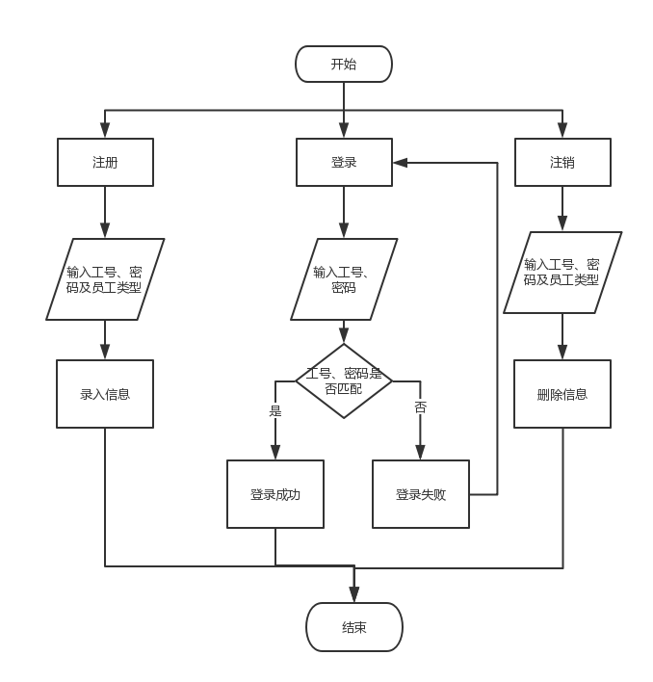

## 2.6接口

用图的形式说明本程序所隶属的上一层模块及隶属于本程序的下一层模块、子程序，说明参数赋值和调用方式，说明与本程序相直接关联的数据结构（数据库、数据文卷）。

## 2.7限制条件

工号及密码必须匹配

# 3请假功能设计说明

# 3.1程序描述

主要功能包括提出请假申请、修改申请、查看申请三大模块，用户可查看已有的请假申请及其审批状态。

## 3.2功能

3.2.1 提出申请：用户提出请假申请（日期、原因及请假类型）等待经理审批

3.2.2 修改申请：用户可以修改错误的申请，或者在查看申请审批情况后作出修改

3.2.3 查看申请：用户可查看请假申请的审批情况

## 3.3输人项

3.3.1 提出申请：请假日期、原因及请假类型（事假、病假、婚假、年休、产假等）

3.3.2 修改申请：请假日期、原因及请假类型（事假、病假、婚假、年休、产假等）

3.3.3 查看申请：无

## 3.4输出项

3.4.1 提出申请：提交成功/提交失败

3.4.2 修改申请：修改成功/修改失败

3.4.3 查看申请：请假申请内容及审批情况（审批成功/审批失败）

## 3.5流程逻辑

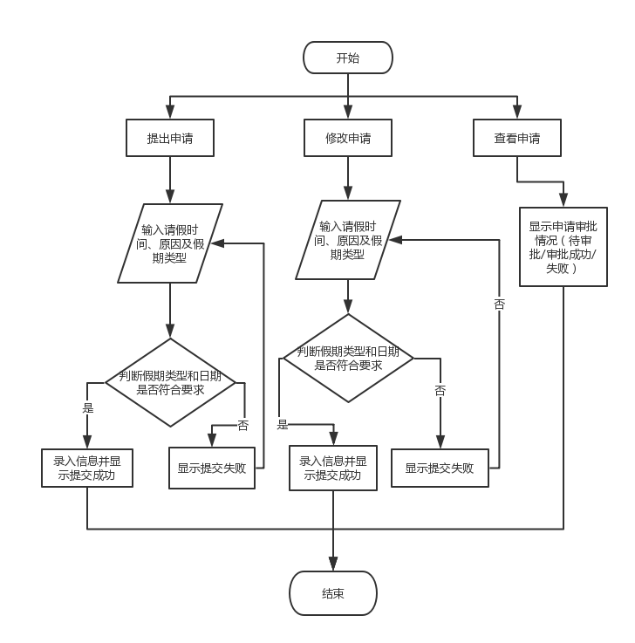

## 3.6接口

用图的形式说明本程序所隶属的上一层模块及隶属于本程序的下一层模块、子程序，说明参数赋值和调用方式，说明与本程序相直接关联的数据结构（数据库、数据文卷）。

## 3.7限制条件

3.7.1．婚假：员工本人的婚事，可请婚假三天。

3.7.2．产假：女员工产假为九十天，男员工护理假五天。

3.7.3．年假：共15天。

# 4签到功能设计说明

# 4.1程序描述

主要功能为签到

## 4.2功能

根据系统时间记录员工出勤记录

## 4.3输人项

员工工号

## 4.4输出项

签到成功：员工工号+签到时间/签到失败

## 4.5流程逻辑

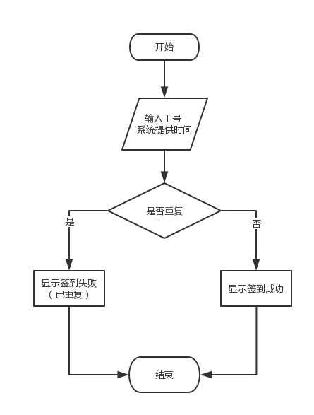

## 4.6接口

用图的形式说明本程序所隶属的上一层模块及隶属于本程序的下一层模块、子程序，说明参

## 4.7限制条件

签到不可重复，若重复按较早时间录入

# 5审批功能设计说明

# 5.1程序描述

该功能面向经理，用于经理审批员工假期

## 5.2功能

显示各员工请假申请时间、原因及类型，由经理进行审批后录入记录

## 5.3输人项

批准/拒绝及理由

## 5.4输出项

审批成功/审批失败

## 5.5流程逻辑

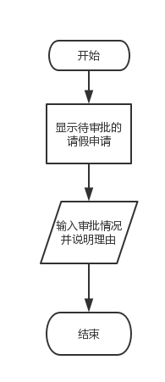

## 5.6接口

用图的形式说明本程序所隶属的上一层模块及隶属于本程序的下一层模块、子程序，说明参数赋值和调用方式，说明与本程序相直接关联的数据结构（数据库、数据文卷）。

## 5.7限制条件

# 6管理功能设计说明

# 6.1程序描述

该功能包括查看信息、导入打卡信息、导出请假统计表及用户管理四大模块，其中查看信息分为查看请假、出勤、外出信息三模块，行政人员可根据需要对出勤情况进行管理

## 6.2功能

6.2.1 查看信息：行政人员可查看员工请假、出勤及外出信息，包括请假人员的工号、请假时间、原因及情况以及外出时间、原因及地点等

6.2.2 导入打卡信息：将签到信息导入数据库中

6.2.3 导出请假统计表：将数据库中的请假信息导出为统计表

6.2.4 用户管理：可增加、删除及修改用户信息

## 6.3输人项

6.3.1 查看请假信息：要查找的工号、时间或请假类型

查看外出信息：要查找的工号、时间或外出地点

查看出勤信息：要查找的日期或工号

6.3.2 导入打卡信息：

6.3.3 导出请假统计表：无

6.3.4 用户管理：相应操作以及管理的用户工号

## 6.4输出项

6.4.1 查看请假信息：工号、时间、类型及审批情况

查看外出信息：工号、时间、地点

查看出勤情况：日期、工号、出/缺勤

6.4.2 导入打卡信息：导入成功/导入失败

6.4.3 导出请假统计表：请假统计excel表格

6.4.4 用户管理：增加/修改/删除成功

## 6.5流程逻辑

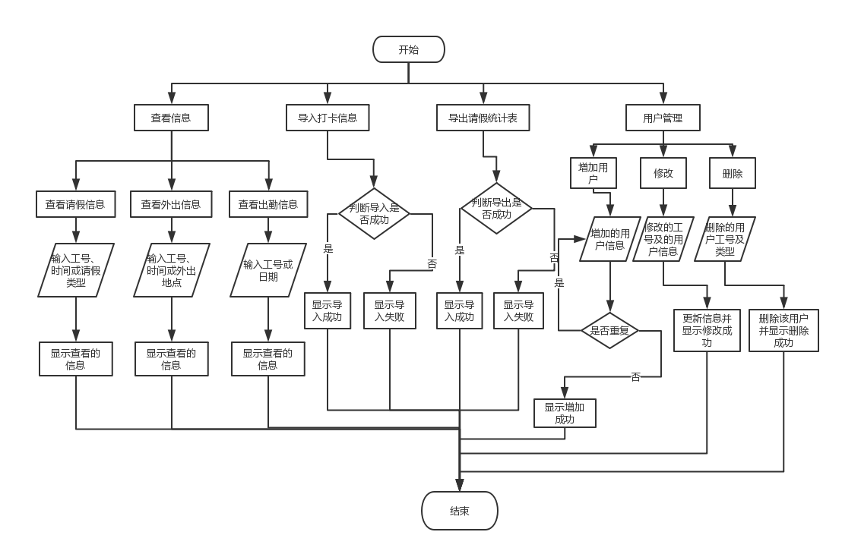

## 6.6接口

用图的形式说明本程序所隶属的上一层模块及隶属于本程序的下一层模块、子程序，说明参

## 6.7限制条件

数据库系统设计

1逻辑结构设计

整个系统各实体可用以下关系来表示（其中主键已用下划线标识）

员工信息表（工号、姓名、性别、年龄、职位、状态）

打卡记录表（编号、工号、上班时间、下班时间）

请假申请表（编号、工号、开始时间、结束时间、类别、事由、状态、部门经理意见、副总经理意见、总经理意见）

外出申请表（编号、工号、开始时间、结束时间、类别、事由、状态、部门经理意见、副总经理意见、总经理意见）

2主要实体模型

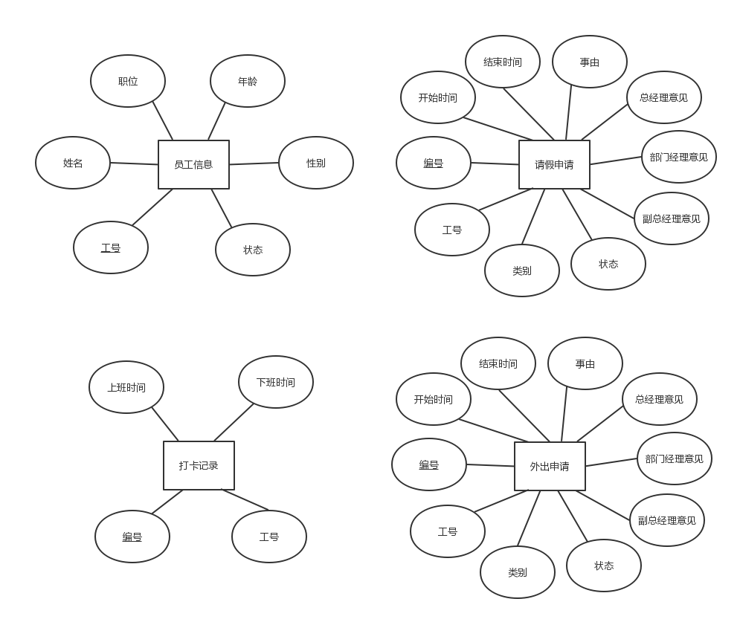

3E-R图分析

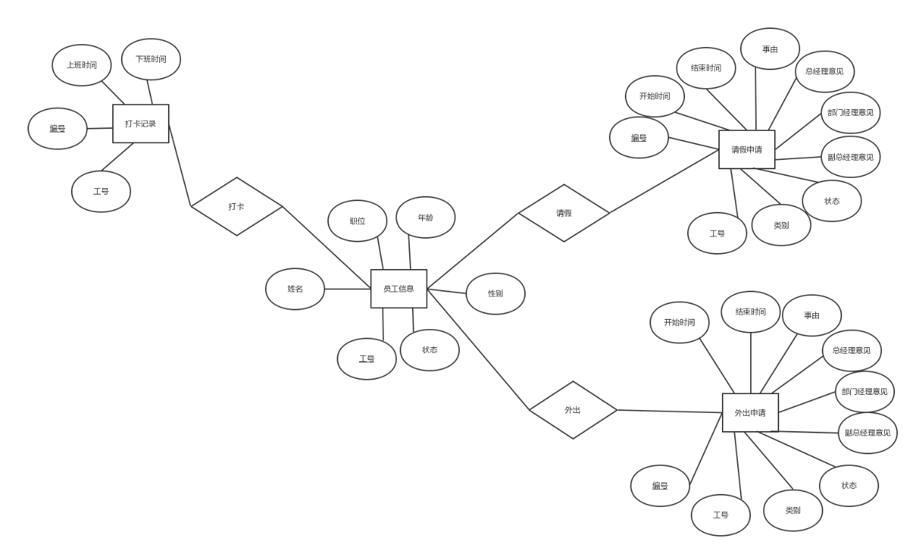

4数据库表设计

（1）员工信息表staff

|  |  |  |  |  |
| --- | --- | --- | --- | --- |
| 字段名 | 字段类型 | 主外键 | 字段约束 | 说明 |
| 工号 | int | P | not null |  |
| 姓名 | char(20) |  | not null |  |
| 性别 | char(20) |  | not null |  |
| 年龄 | char(20) |  | not null |  |
| 职位 | char(20) |  | not null |  |
| 状态 | char(20) |  | not null |  |

（2）打卡记录表clock

|  |  |  |  |  |
| --- | --- | --- | --- | --- |
| 字段名 | 字段类型 | 主外键 | 字段约束 | 说明 |
| 编号 | int | P | not null |  |
| 工号 | int | F | not null |  |
| 上班时间 | date |  | not null |  |
| 下班时间 | date |  | not null |  |

（3）请假申请表leave

|  |  |  |  |  |
| --- | --- | --- | --- | --- |
| 字段名 | 字段类型 | 主外键 | 字段约束 | 说明 |
| 编号 | int | P | not null |  |
| 工号 | int | F | not null |  |
| 开始时间 | date |  | not null |  |
| 结束时间 | date |  | not null |  |
| 类别 | char |  | not null |  |
| 事由 | char |  | not null |  |
| 状态 | char |  | not null |  |
| 部门经理意见 | char |  | not null |  |
| 副总经理意见 | char |  | not null |  |
| 总经理意见 | char |  | not null |  |

（4）外出申请表trip

|  |  |  |  |  |
| --- | --- | --- | --- | --- |
| 字段名 | 字段类型 | 主外键 | 字段约束 | 说明 |
| 编号 | int | P | not null |  |
| 工号 | int | F | not null |  |
| 开始时间 | date |  | not null |  |
| 结束时间 | date |  | not null |  |
| 类别 | char |  | not null |  |
| 事由 | char |  | not null |  |
| 状态 | char |  | not null |  |
| 部门经理意见 | char |  | not null |  |
| 副总经理意见 | char |  | not null |  |
| 总经理意见 | char |  | not null |  |

**三、详细设计说明书**

# 1程序系统的结构

用一系列图表列出本程序系统内的每个程序（包括每个模块和子程序）的名称、标识符和它们之间的层次结构关系。



# 2考勤系统前台设计说明

# 2.1程序描述

主要功能包括用户的登录、注册以及注销三大模块，登录功能可选择跳转不同功能界面，普通员工、行政人员及经理拥有不同权限。

# 2.2功能

2.2.1 注册功能：用户可注册账户（工号及密码），注册成功后账户将添加到数据库内

2.2.2 注销功能：用户可以注销账户，注销之后账户将从数据库中删除

2.2.3 登录功能：用户输入工号及密码之后，若密码无误则可选择跳转不同功能界面，普通员工仅有请假及签到权限，经理有审批权限，行政人员则有管理权限，若密码错误则登录失败需要重新登录

# 2.3输人项

2.4.1 注册功能：工号、密码以及员工类型（普通员工、行政人员及经理）

2.4.2 注销功能：工号及密码

2.4.3 登录功能：工号、密码及员工类型

# 2.4输出项

2.5.1 注册功能：注册成功/注册失败

2.5.2 注销功能：注销成功/注销失败

2.5.3 登录功能：登录成功并跳转不同界面（请假和签到、管理、审批）

# 2.5流程逻辑



# 2.6限制条件

工号及密码必须匹配

# 3请假功能设计说明

# 3.1程序描述

主要功能包括提出请假申请、修改申请、查看申请三大模块，用户可查看已有的请假申请及其审批状态。

# 3.2功能

3.2.1 提出申请：用户提出请假申请（日期、原因及请假类型）等待经理审批

3.2.2 修改申请：用户可以修改错误的申请，或者在查看申请审批情况后作出修改

3.2.3 查看申请：用户可查看请假申请的审批情况

## 3.3输人项

3.3.1 提出申请：请假日期、原因及请假类型（事假、病假、婚假、年休、产假等）

3.3.2 修改申请：请假日期、原因及请假类型（事假、病假、婚假、年休、产假等）

3.3.3 查看申请：无

## 3.4输出项

3.4.1 提出申请：提交成功/提交失败

3.4.2 修改申请：修改成功/修改失败

3.4.3 查看申请：请假申请内容及审批情况（审批成功/审批失败）

## 3.5流程逻辑



## 3.6限制条件

3.7.1．婚假：员工本人的婚事，可请婚假三天。

3.7.2．产假：女员工产假为九十天，男员工护理假五天。

3.7.3．年假：共15天。

# 4签到功能设计说明

# 4.1程序描述

主要功能为签到

## 4.2功能

根据系统时间记录员工出勤记录

## 4.3输人项

员工工号

## 4.4输出项

签到成功：员工工号+签到时间/签到失败

## 4.5流程逻辑



## 4.6限制条件

签到不可重复，若重复按较早时间录入

# 5审批功能设计说明

# 5.1程序描述

该功能面向经理，用于经理审批员工假期

## 5.2功能

显示各员工请假申请时间、原因及类型，由经理进行审批后录入记录

## 5.3输人项

批准/拒绝及理由

## 5.4输出项

审批成功/审批失败

## 5.5流程逻辑



## 5.6限制条件

# 6管理功能设计说明

# 6.1程序描述

该功能包括查看信息、导入打卡信息、导出请假统计表及用户管理四大模块，其中查看信息分为查看请假、出勤、外出信息三模块，行政人员可根据需要对出勤情况进行管理

## 6.2功能

6.2.1 查看信息：行政人员可查看员工请假、出勤及外出信息，包括请假人员的工号、请假时间、原因及情况以及外出时间、原因及地点等

6.2.2 导入打卡信息：将签到信息导入数据库中

6.2.3 导出请假统计表：将数据库中的请假信息导出为统计表

6.2.4 用户管理：可增加、删除及修改用户信息

## 6.3输人项

6.3.1 查看请假信息：要查找的工号、时间或请假类型

查看外出信息：要查找的工号、时间或外出地点

查看出勤信息：要查找的日期或工号

6.3.2 导入打卡信息：

6.3.3 导出请假统计表：无

6.3.4 用户管理：相应操作以及管理的用户工号

## 6.4输出项

6.4.1 查看请假信息：工号、时间、类型及审批情况

查看外出信息：工号、时间、地点

查看出勤情况：日期、工号、出/缺勤

6.4.2 导入打卡信息：导入成功/导入失败

6.4.3 导出请假统计表：请假统计excel表格

6.4.4 用户管理：增加/修改/删除成功

## 6.5流程逻辑



## 6.7限制条件

**四、数据库系统设计说明书**

# 1逻辑结构设计

整个系统各实体可用以下关系来表示（其中主键已用下划线标识）

员工信息表（工号、姓名、性别、年龄、职位、状态）

打卡记录表（编号、工号、上班时间、下班时间）

请假申请表（编号、工号、开始时间、结束时间、类别、事由、状态、部门经理意见、副总经理意见、总经理意见）

外出申请表（编号、工号、开始时间、结束时间、类别、事由、状态、部门经理意见、副总经理意见、总经理意见）

# 2主要实体模型



# 3 E-R图分析



# 4数据库表设计

4.1 员工信息表staff

|  |  |  |  |  |
| --- | --- | --- | --- | --- |
| 字段名 | 字段类型 | 主外键 | 字段约束 | 说明 |
| 工号 | int | P | not null |  |
| 姓名 | char(20) |  | not null |  |
| 性别 | char(20) |  | not null |  |
| 年龄 | char(20) |  | not null |  |
| 职位 | char(20) |  | not null |  |
| 部门 | Char(20) |  | not null |  |
| 状态 | char(20) |  | not null |  |

4.2 打卡记录表clock

|  |  |  |  |  |
| --- | --- | --- | --- | --- |
| 字段名 | 字段类型 | 主外键 | 字段约束 | 说明 |
| 编号 | int | P | not null |  |
| 工号 | int | F | not null |  |
| 上班时间 | date |  | not null |  |
| 下班时间 | date |  | not null |  |

4.3 请假申请表leave

|  |  |  |  |  |
| --- | --- | --- | --- | --- |
| 字段名 | 字段类型 | 主外键 | 字段约束 | 说明 |
| 编号 | int | P | not null |  |
| 工号 | int | F | not null |  |
| 开始时间 | date |  | not null |  |
| 结束时间 | date |  | not null |  |
| 类别 | char |  | not null |  |
| 事由 | char |  | not null |  |
| 状态 | char |  | not null |  |
| 部门经理意见 | char |  | not null |  |
| 副总经理意见 | char |  | not null |  |
| 总经理意见 | char |  | not null |  |

4.4 外出申请表trip

|  |  |  |  |  |
| --- | --- | --- | --- | --- |
| 字段名 | 字段类型 | 主外键 | 字段约束 | 说明 |
| 编号 | int | P | not null |  |
| 工号 | int | F | not null |  |
| 开始时间 | date |  | not null |  |
| 结束时间 | date |  | not null |  |
| 类别 | char |  | not null |  |
| 事由 | char |  | not null |  |
| 状态 | char |  | not null |  |
| 部门经理意见 | char |  | not null |  |
| 副总经理意见 | char |  | not null |  |
| 总经理意见 | char |  | not null |  |